|  |
| --- |
| Documento de Casos de Uso  SPMP (Línea Base)  Versión x.x  logo3.JPGIMind |

# HISTORIAL DE REVISIONES

|  |  |  |  |
| --- | --- | --- | --- |
| Versión | Fecha | Descripción de cambios | Responsable (S) |
| Casos de Uso: SPMP  Versión 1.0 | 01/03/2009 | Documentación de un caso de uso | Laura Catalina Zorro Jiménez |

Tabla 1. Historial de Revisiones

|  |
| --- |
| INTRODUCCIÓN |

## Lista de Casos de Uso

* + 1. **Cliente**

|  |  |
| --- | --- |
| Actor Principal | Caso de Uso |
| JUGADOR | Registrar usuario |
|  | Crear Partida |
|  | Eliminar Partida |
|  | Empezar Partida |
|  | Ver Perfil |
|  | Abandonar Partida |
|  | Salir del Juego |
|  | Pausar Partida |
|  | Ingresar al Sistema |
|  | Modificar Perfil |
|  | Borrar Perfil |
|  | Consultar Estadisticas |
|  | Invitar Usuario |
|  | Utilizar Chat |
|  | Guardar Partida |

* + 1. **Servidor**

|  |  |
| --- | --- |
| Actor Principal | Caso de Uso |
| ADMINISTRADOR | Iniciar Servidor |
|  | Bloquear Jugador |
|  | Desbloquear Jugador |
|  | Eliminar Jugador |
|  | Monitorear Conversaciones Chat |

## Diagrama de Casos de Uso

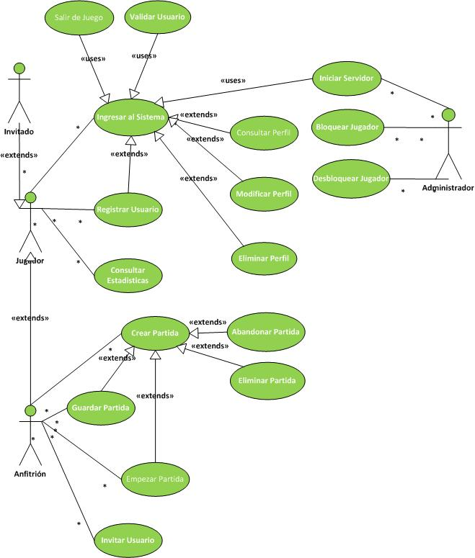

|  |
| --- |
| 1. **DOCUMENTACIÓN DE CASOS DE USO** |

|  |  |  |  |
| --- | --- | --- | --- |
| ID Caso de Uso | IMCU001 | | |
| Nombre de Caso de Uso | REGISTRAR USUARIO | | |
| Creado Por | Laura Catalina Zorro Jiménez (Arquitecta) | Ultima actualización Por |  |
| Fecha de Creación | 1/03/2009 | Fecha Ultima actualización |  |

|  |  |  |  |  |  |
| --- | --- | --- | --- | --- | --- |
| Actores | | Usuario | | | |
| Descripción | | Este caso de uso le permite al sistema almacenar los datos del usuario como Nickname, password y correo electrónico. | | | |
| Entrada | | 1. Nickname de mínimo cuatro caracteres y máximo 10. 2. Password de mínimo cuatro caracteres y máximo 10. 3. Correo Electrónico. | | | |
| Salida | | 1. Mensaje de éxito en el registro del usuario. | | | |
| Pre-condiciones | | 1. La aplicación debe contar con la conexión al servidor. | | | |
| Post-condiciones | | Condición final de éxito | | Dentro de los datos que contiene la base de datos, se debe ver reflejado el ingreso de un nuevo usuario, mediante una tupla. | |
| Condición final de fracaso | | En la base de datos no debe notarse ningún cambio. | |
| Flujo Normal | | | | | |
| No | Actor | | No | | Sistema |
| 1 | El usuario opta por la opción de Registrar Usuario | |  | |  |
|  |  | | 2 | | El sistema muestra el formulario con los tres campos a necesarios para registrar el usuario |
| 3 | El usuario diligencia el formulario y envía la información | |  | |  |
|  |  | | 4 | | El sistema toma los datos del formulario diligenciado, los valida y los guarda como un nuevo registro dentro de la base de datos. |
|  |  | | 5 | | El sistema arroja un mensaje de éxito. |
| Flujo Alternativo | | No existen. | | | |
| Excepciones | | IMCU001.0.E.1: La información ingresada por el usuario es incorrecta debido a que no cumple con las restricciones establecidas en las entradas del sistema.   1. El sistema muestra un mensaje al usuario indicándole cuales son los datos que no cumplen con las restricciones. 2. Ir al paso 2 (El sistema muestra el formulario con los tres campos a necesarios para registrar el usuario). | | | |
| Inclusiones | | IMCU009 Ingresar al sistema. | | | |
| Prioridad | | Alta | | | |
| Frecuencia de Uso | | Una única vez. | | | |
| Reglas del Juego | | No hay | | | |
| Requerimientos Especiales | |  | | | |
| Suposiciones | | Para poder acceder al juego el usuario debe contar con un nombre de usuario (Nickname) y una contraseña (password). | | | |
| Notas y Cuestiones | |  | | | |

|  |
| --- |
| **REFERENCIAS Y BIBLIOGRAFÍA** |

1. **Karl E. Wiegers. [** homepage de Internet]. Process goodies [Actualizado el 05 Sep 2008; citado 23 Feb 2009]. Use Case Template [aprox en la mitad de la pantalla]. Disponible en: www.processimpact.com/process_assets/
2. Larman C. UML Y PATRONES. Una introducción al análisis y diseño orientado a objetos y al proceso unificado*.* Segunda Edición. Madrid. España: Pearson Educación; 2003.